Intratympanal kortisonbehandling vid Ménières sjukdom - Uppdukning
Dok.ID: 9427
Dok.ID: 9427

Utrustning
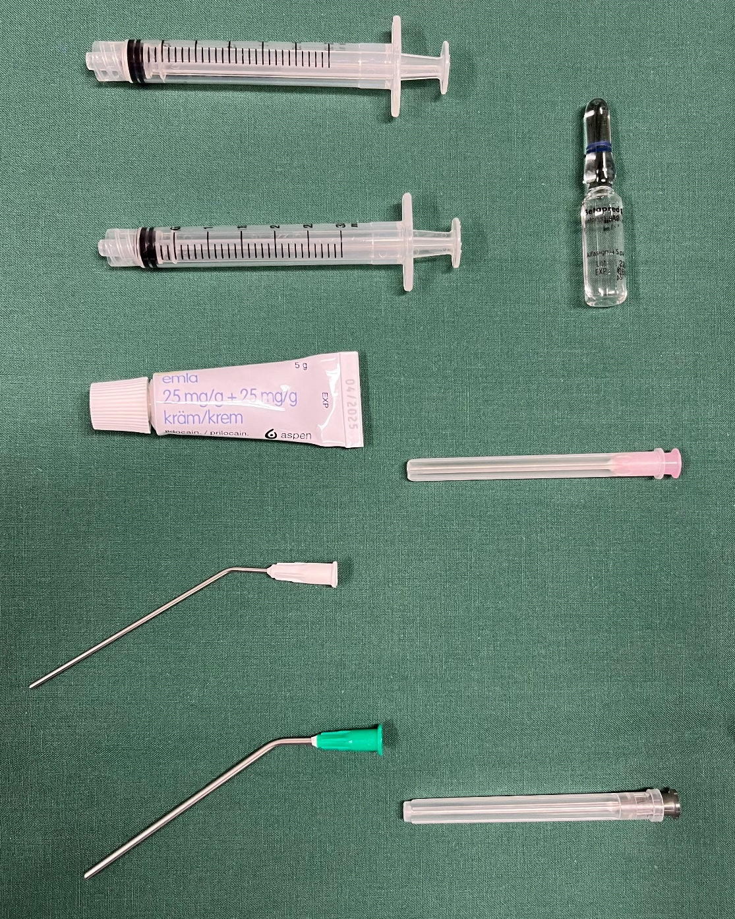

- 2 st 2ml sprutor (en för tapin-kräm och en för betapred)
- 1 tub Tapin-kräm 25 mg/g + 25 mg/g
- 1 vit öronsug (för att applicera bedövningssalvan)
- 1 grön öronsug (för att suga bort bedövningssalvan innan injektionen)
- 1 ampull Betapred 1ml, 4mg/ml
- 1 rosa uppdragskanyl
- 1 specialnål för intratympanal 27G 0,4 x 90 mm (REF 6066590).
- Eller 1 svart kanyl/intramuskulärnål, 22G 0,70 c 50mm (REF 900598)

